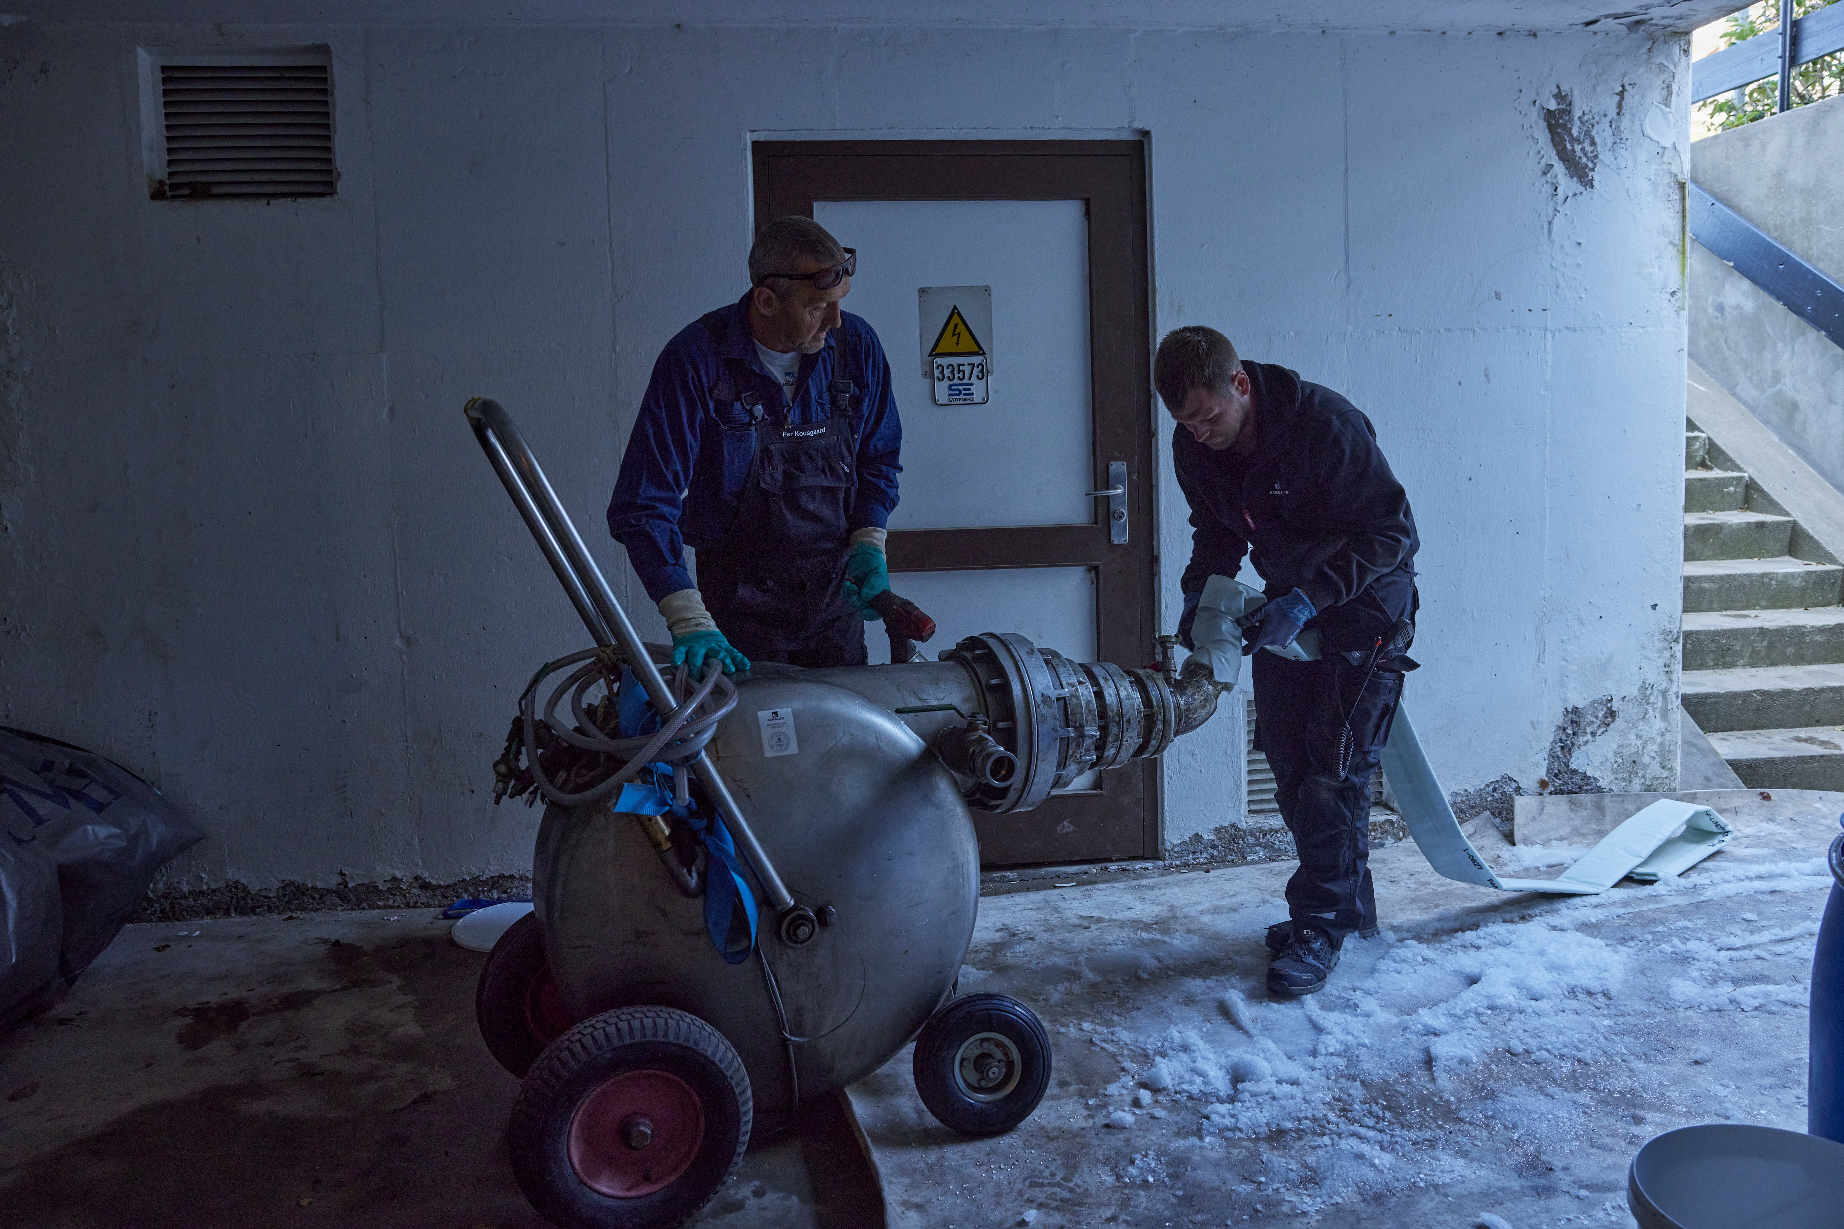



**STRØMPEFORING AF GRAVITATIONSLEDNINGER**

1. Omfang af arbejdet

2. Gældende normer og forskrifter

3. Autorisation og myndighedsforhold  
4. Materialekrav og dokumentation

5. Udførelse og brugerhensyn

6. Rensning og drift  
7. Installation af strømpeforing

8. Brøndrenovering

9. TV-inspektion og dokumentation  
10. Udfaldskrav

11. Kvalitetssikring

## STRØMPEFORING AF GRAVITATIONSLEDNINGER

Nedenstående tekst er forslag til udbudsbeskrivelse for projekter hvor renovering af gravitationsledninger indgår.

# OMFANG AF ARBEJDET

Arbejdet omfatter komplet forberedelse og udførelse af strømpeforing af gravitationsledninger i jord:

* Klargøring og rensning af ledninger
* TV-inspektion og indmåling af stik før installation
* Midlertidig overpumpning af regn- og spildevand
* Strømpeforing af hoved- og stikledninger
* Skæring af stiktilslutninger i drift
* Renovering af brønde
* TV-kontrol efter installation
* Advisering og koordinering med brugere

Entreprenøren skal udarbejde en detailplan for udførelse og

orientering af berørte brugere før opstart.

# GÆLDENDE NORMER OG FORSKRIFTER

* DS/EN 11296-4: Opgravningsfri renovering af gravitationsafløbssystemer
* "Statisk dimensionering ved fornyelse af afløbsledninger (gravitation)", 2. udg., 2001
* Arbejdstilsynets og Bedriftssundhedstjenestens regler for arbejde i kloaksystemer

AUTORISATION OG MYNDIGHEDSFORHOLD

* Arbejdet skal udføres af autoriseret virksomhed
* Entreprenøren er ansvarlig for anmeldelse til relevante myndigheder
* TV-inspektion skal udføres af firma tilsluttet DTVK

# MATERIALEKRAV OG DOKUMENTATION

Strømpeforing skal udføres med polyesterfilt imprægneret med lugtfri epoxyharpiks. Materialer og system skal være dokumenteret iht. Kontrolordningen for Ledningsrenovering:

* Deklaration og typeprøvning iht. ISO 11296-serien
* Sporbarhed, batchkontrol, procesverifikation og audit
* Statisk dimensionering iht. DS 409 og kontrolordningens pkt. 7
* Kvalitetshåndbog, instruktionshåndbog, kontrolskemaer
* Dokumentation for årlig tredjepartsaudit

UDFØRELSE OG BRUGERHENSYN

* Brugere skal informeres min. 14 dage før adgangsbegrænsninger
* Arbejdet kan ved behov udføres uden for normal arbejdstid
* Afdækning og afspærring skal sikre personsikkerhed

RENSNING OG DRIFT

* Rensning til oprindeligt tværsnit udføres af erfarne fagfolk
* Drift af opstrøms anlæg skal opretholdes under renovering
* Overpumpning skal være inkluderet i tilbuddet

INSTALLATION AF STRØMPEFORING

* Installation i ubrudt længde; stiktilslutninger åbnes med cutter
* Ved brøndgennemføring skal strømpen danne ny bund
* Stikledninger: foringen føres ind i hovedledning med overlap

BRØNDRENOVERING

* Skader udbedres iht. DS 437 og afregnes som variabel ydelse

TV-INSPEKTION OG DOKUMENTATION

* TV-inspektion iht. DS/EN 13508-2+A1 efter afsluttet arbejde
* Resultater afleveres digitalt til bygherre

UDFALDSKRAV

* Ingen væsentlige fejl eller skadesklasser over 1

KVALITETSSIKRING

## Udbudskontrolplan:

|  |  |  |  |
| --- | --- | --- | --- |
| KOMPONENT | MODTAGE- OG TILSTANDSKONTROL | MONTAGEKONTROL | SLUTKONTROL |
| Rensning af ledninger | **X** |  |  |
| Materialer | **X** |  |  |
| Brøndbunde | **X** | **X** | **X** |
| Relinede ledninger |  | **X** | **X** |
| Udfræsninger |  | **X** | **X** |
|  |  |  |  |

## Udbudskontrolplan:

* Rensede spildevandsledninger: 100% TV-inspektion
* Brøndbunde: 100% visuel kontrol, rapport
* Relinede ledninger: 100% TV-inspektion, rapport/DVD